Муниципальное бюджетное дошкольное образовательное учреждение

«Ермаковский детский сад № 5 комбинированного вида»

ПОЧЕМУ МАГНИТ НАЗЫВАЮТ «ВОЛШЕБНЫЙ КАМЕНЬ»?

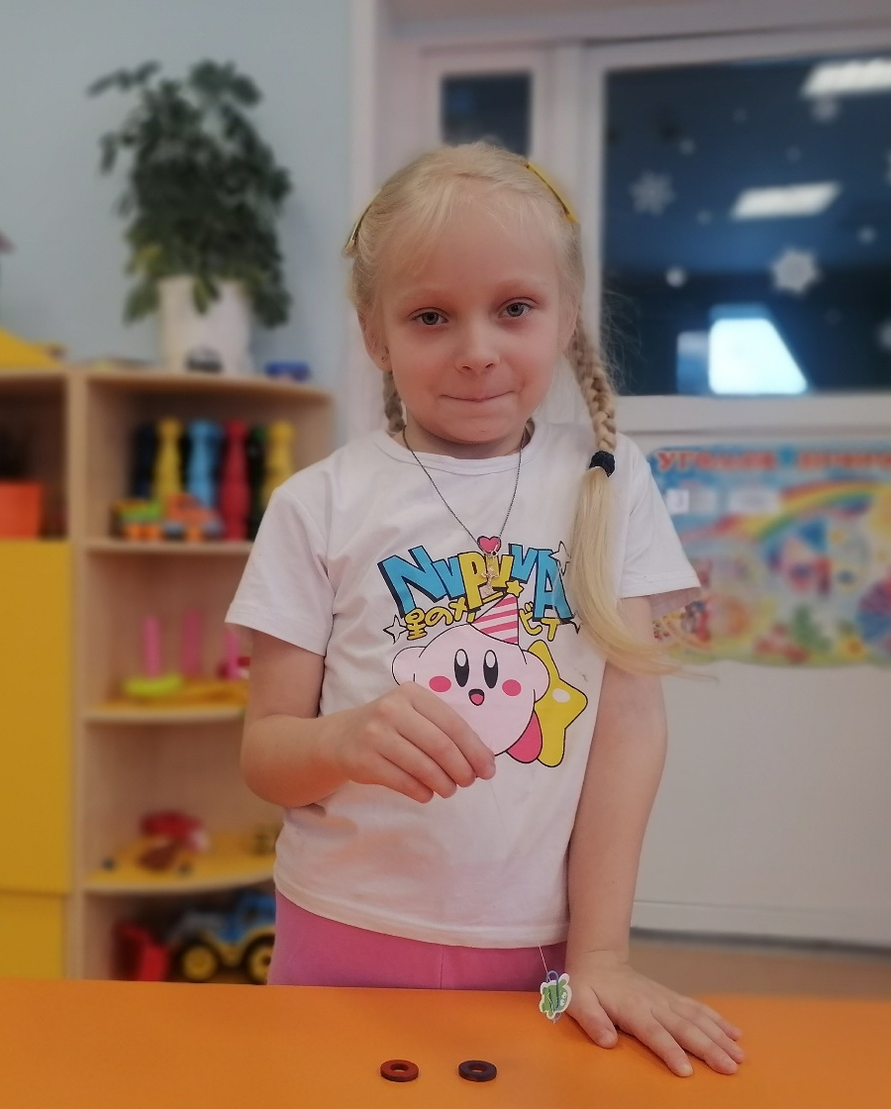

Авторы: Кадак Надежда – разновозрастная группа «Улыбка»
Руководители: Степанова Наталья Анатольевна, воспитатель

Ермаковское, 2024 г.

Введение

Цель: провести опыты, в которых наглядно можно увидеть свойства магнита.
Задачи:
- собрать теоретический материал о магните и магнитной силе;
- изучить, отметить любопытные сведения;
- определить опытным путем, какими свойствами обладают магниты;
- узнать, каким образом люди используют магниты в жизни.
Гипотеза: если магнит является «волшебным камнем», то он обладает необычными свойствами, а именно, свойством притягивать другие предметы и действует через другие вещества и материалы.
Актуальность. Тема проекта актуальна, так как необычная способность магнитов притягивать к себе предметы вызвала у меня изумление и желание больше узнать об этом необычном предмете. В нашей жизни мы постоянно соприкасаемся и используем свойства магнита: магнитные доски и планшеты для рисования, магнитная азбука, конструктор и мозаика, магниты-сувениры на холодильнике и прочие чудеса.
Мне стало интересно: почему магнит называют «волшебный камень»? Какими свойствами он обладает?
Своё исследование мы спланировали так:
- подборка информации в энциклопедиях, картин, иллюстраций по теме «Опыты, экспериментирование с магнитом»,
- использовать Интернет-ресурсы,
- провести опыты в группе,
- сделать выводы.

Содержание

Магнит - «волшебный камень», обладающий замечательным свойством притягивать к себе железо.
Из-за его способности притягивать к себе металлы, слово «магнит» в некоторых языках, имеет значение «любящий». Необыкновенная способность магнитов прилипать к железным поверхностям всегда вызывала у людей удивление.
Мы можем — познакомиться поближе с этим удивительным камнем.
Магнит — это камень, поверхность его холодная, гладкая, имеет вес и цвет тёмно-серый. Естественные магниты из магнетита – материала, который притягивает металлы. Естественные (или природные магниты) встречаются в природе в виде залежей магнитных руд – магнитный железняк. Самый крупный естественный магнит весит 13 кг и способен поднять груз в 40 кг. Искусственные магниты делают, намагничивая куски стали [2].
Без магнитов наша жизнь невозможна, поскольку в наших квартирах десятки магнитов: мы можем найти магниты в застежках на одежде и дверных замках, в дверных звонках, наушниках, спортивных тренажерах, компьютерах, телевизоре и других электроприборах.
В медицине магнитные приборы используются для диагностики и лечения больных: магнитные налокотники, повязки, даже гантели. Магниты применяют в технике, они помогают поднимать тяжелые грузы на предприятиях, на мельницах.
Магниты используются в банковских картах, телефонах, бижутерии, в машинах, радиотехнике, в телефоне, компасе, магнитных игрушках, конструкторах, ключах для домофона.
Это интересно знать! Если магнит нагреть, то он теряет способность притягивать металлические предметы. Температура, при которой магнит полностью размагничивается, называется температурой Кюри.
Внимание, нельзя подносить магнит к телевизору!

Экспериментальная часть

Эксперимент 1. «Какие предметы притягивает магнит?»
Цель: уточнить какие притягивает предметы притягивает магнит.

Ход эксперимента: мы выбрали предметы, которые, по нашему мнению, может притянуть к себе магнит. Разделили все предметы на две группы: металлические и не металлические. Поднесли магнит по очереди к предметам первой и второй группы.
Предметы: из дерева, пластика, бумага, ластик, стекло, камень, резина- не притягиваются к магниту.
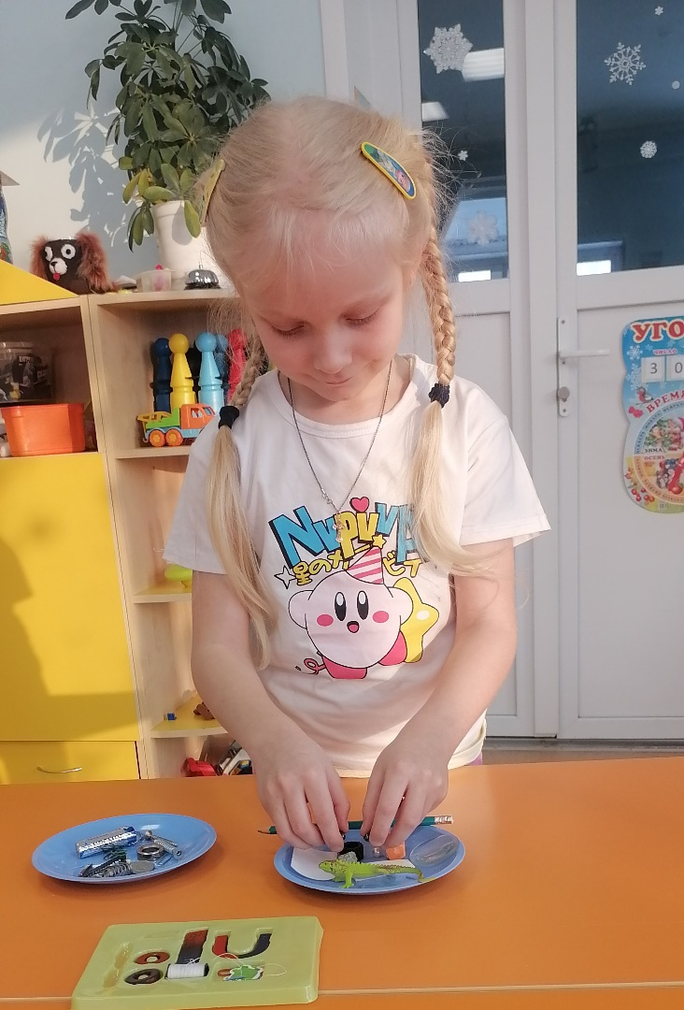
Предметы: батарейка, болтики, монетка, скрепки, металлические стружки, пружинка, кольцо от брелка- магнит притягивает (рис. 1, 2, 3).
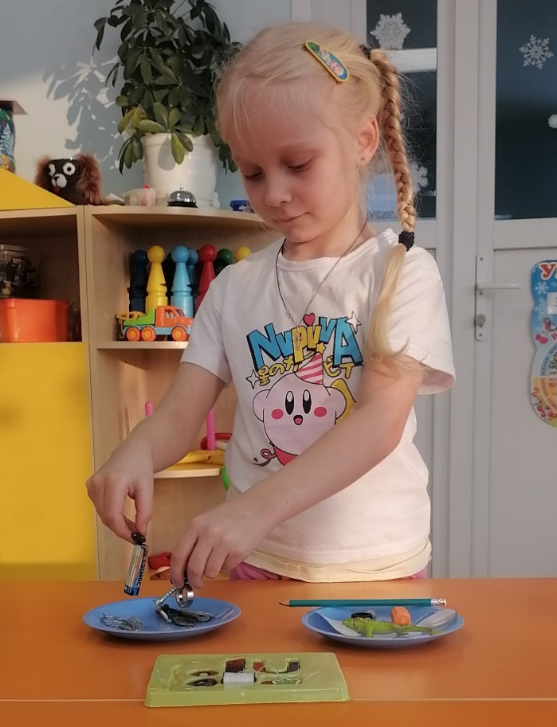
Рисунок 1 Рисунок 2
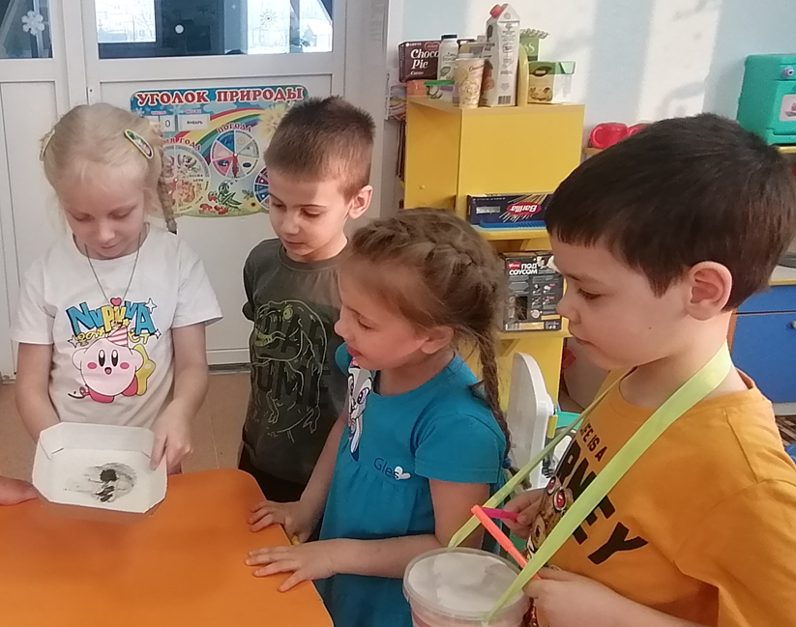
Рисунок 3

Вывод: Магнит притягивает только металлические предметы.

Эксперимент 2. «Действует ли магнит через другие вещества и материалы?»

Цель: изучить может ли притягивать предметы магнит через воду и разные материалы.
Ход эксперимента: мы поместили скрепки в стакан с водой; на картон и деревянную доску; пружинку на пластиковую крышку и монетку на ткань.
- Мы налили воды в стаканчик и бросили в него скрепку, приложили магнит к внешней стороне стакана снизу и повели магнит вверх. Магнит вытянул скрепку на поверхность из воды (рис. 4, 5).
- Под картоном, тканью, деревом и пластиком провели магнитом, чтобы проверить действует ли магнитная сила через различные материалы. Все металлические предметы магнит притягивал (рис. 6, 7, 8, 9).
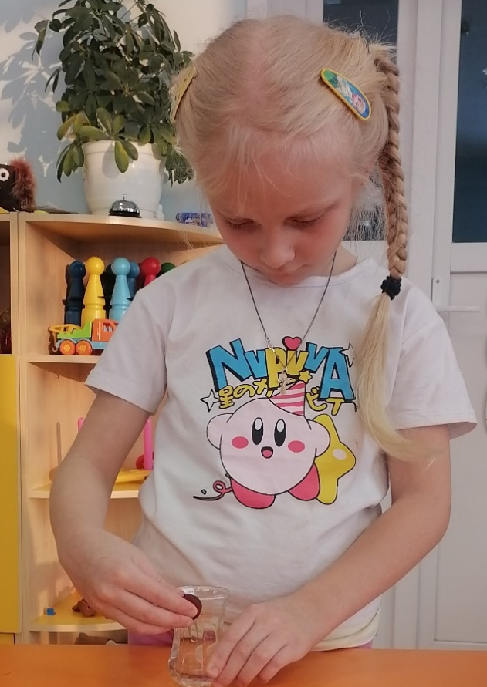
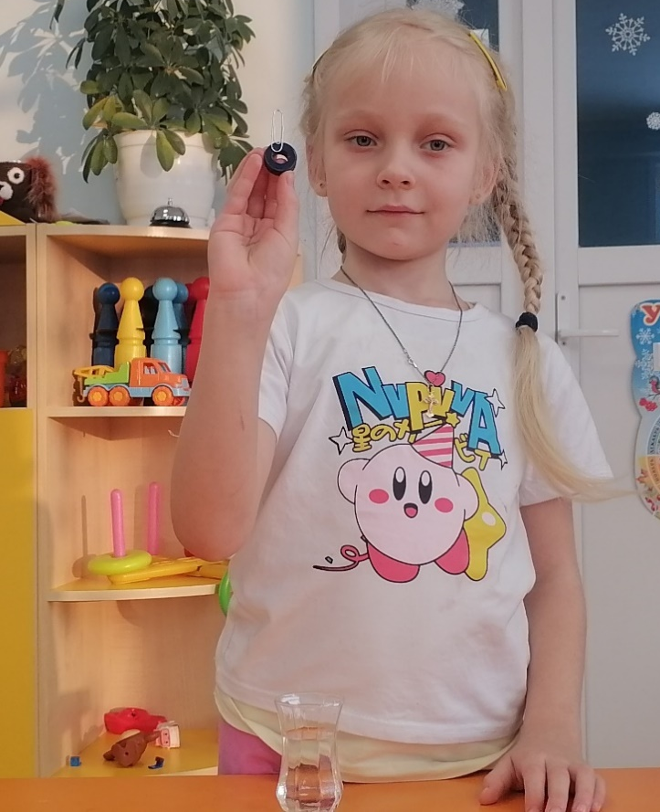
Рисунок 4 Рисунок 5
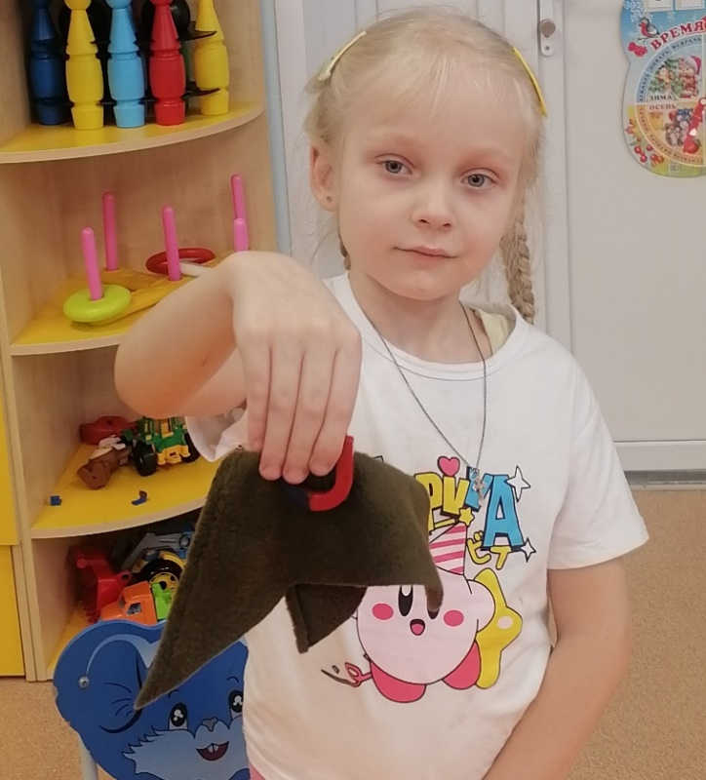
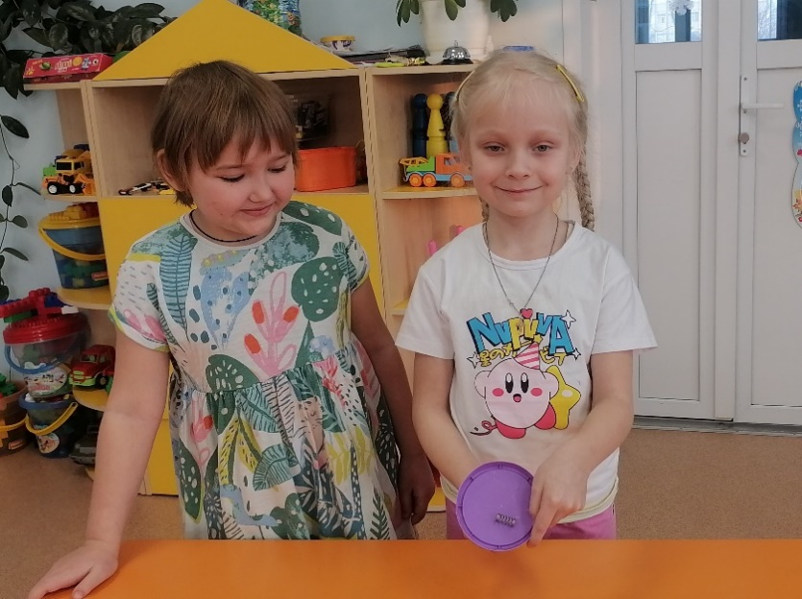
Рисунок 6 Рисунок 7

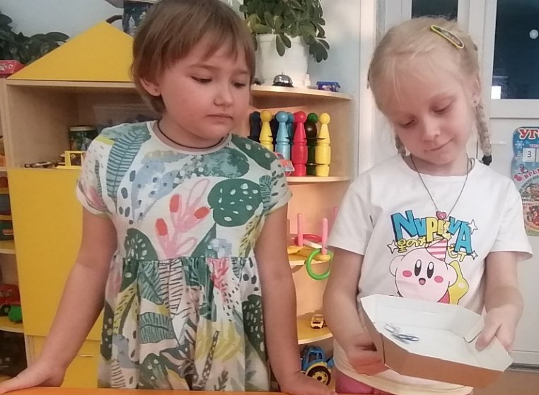
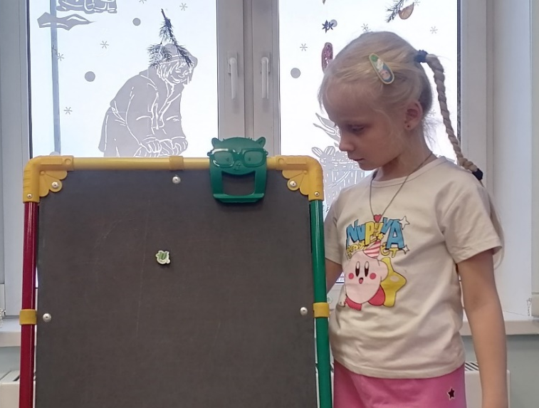
Рисунок 8 Рисунок 9
Вывод: Магнит действует через стекло и воду, картон, дерево, пластик, ткань.

Эксперимент 3. «Может ли действовать магнит на расстоянии?»
Цель: изучить может ли магнит действовать на расстоянии.
Ход эксперимента: мы положили магниты на стол, а скрепку прикрепили к нитке. Стали медленно опускать скрепку к магнитам, поднеся её на близкое расстояние, мы увидели, как скрепка начала вибрировать, а потом двигаться из стороны в сторону, так на неё подействовало «магнитное поле» (рис. 10, 11).
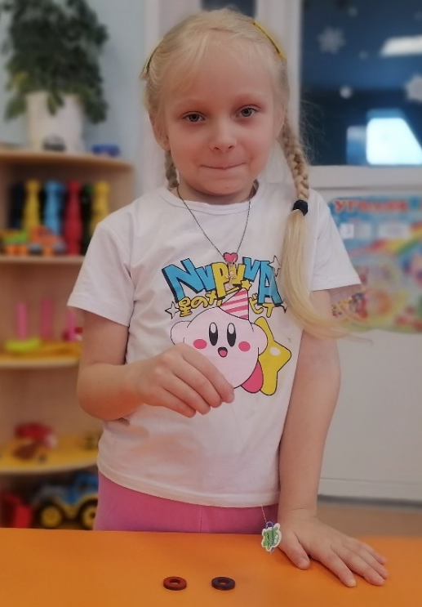
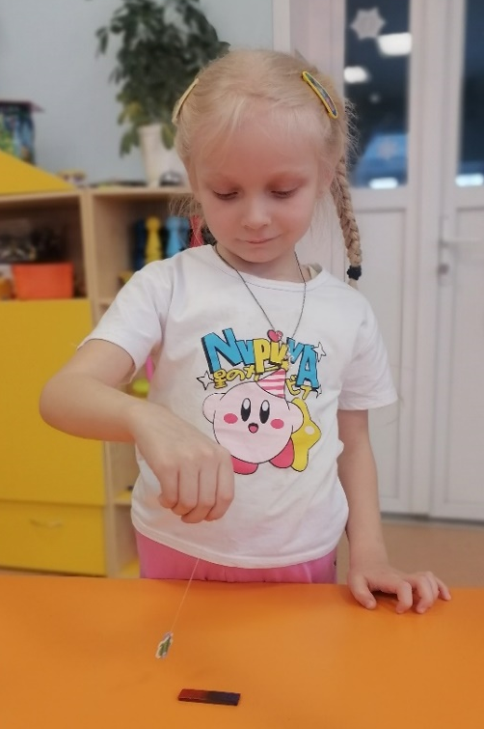

Рисунок 10 Рисунок 11
Вывод: вокруг магнита находится поле, которым он может воздействовать на металлические предметы на расстоянии. Его называют «магнитное поле».

Вывод: исходя из нашей гипотезы по результатам экспериментов можно сделать следующие выводы:
1. Магнит притягивает только металлические предметы.
2. Магнит действует через бумагу, картон и ткань, дерево и пластик, стекло и воду.
3. Магнит может воздействовать на металлические предметы на расстоянии.

Список литературы:
1. Большая книга экспериментов для детей/ Под ред. Антонеллы Мейяни; Пер. с ит. Э.И. Мотылевой. - М.: ЗАО «РОСМЭН-ПРЕСС», 2006.
2. Все обо всем. Популярная энциклопедия для детей. Том 7 –Москва, 1994г.
3. «Организация опытно-экспериментальной деятельности детей 2-7 лет» авторы составители Мартынова Е.А., Сучкова И.М. /Волгоград/ - 2010 г.
4. Сто научных экспериментов. М., 2007.
5. Интернет – ресурсы.

